

**周度市场报告**

**2025年6月03日** 

市场综述

上周富时中国A50指数周跌2.25%，标准普尔500指数周涨1.88%。美元兑离岸人民币周涨0.48%。LME铜周跌1.18%，COMEX黄金周跌1.57%，COMEX白银周跌1.59%。WTI原油周跌1.20%。ICE原糖期货主力合约周跌1.10%，ICE棉主力合约周跌1.54%，MB铁矿石周跌1.75%。

图表1：全球资产涨跌幅

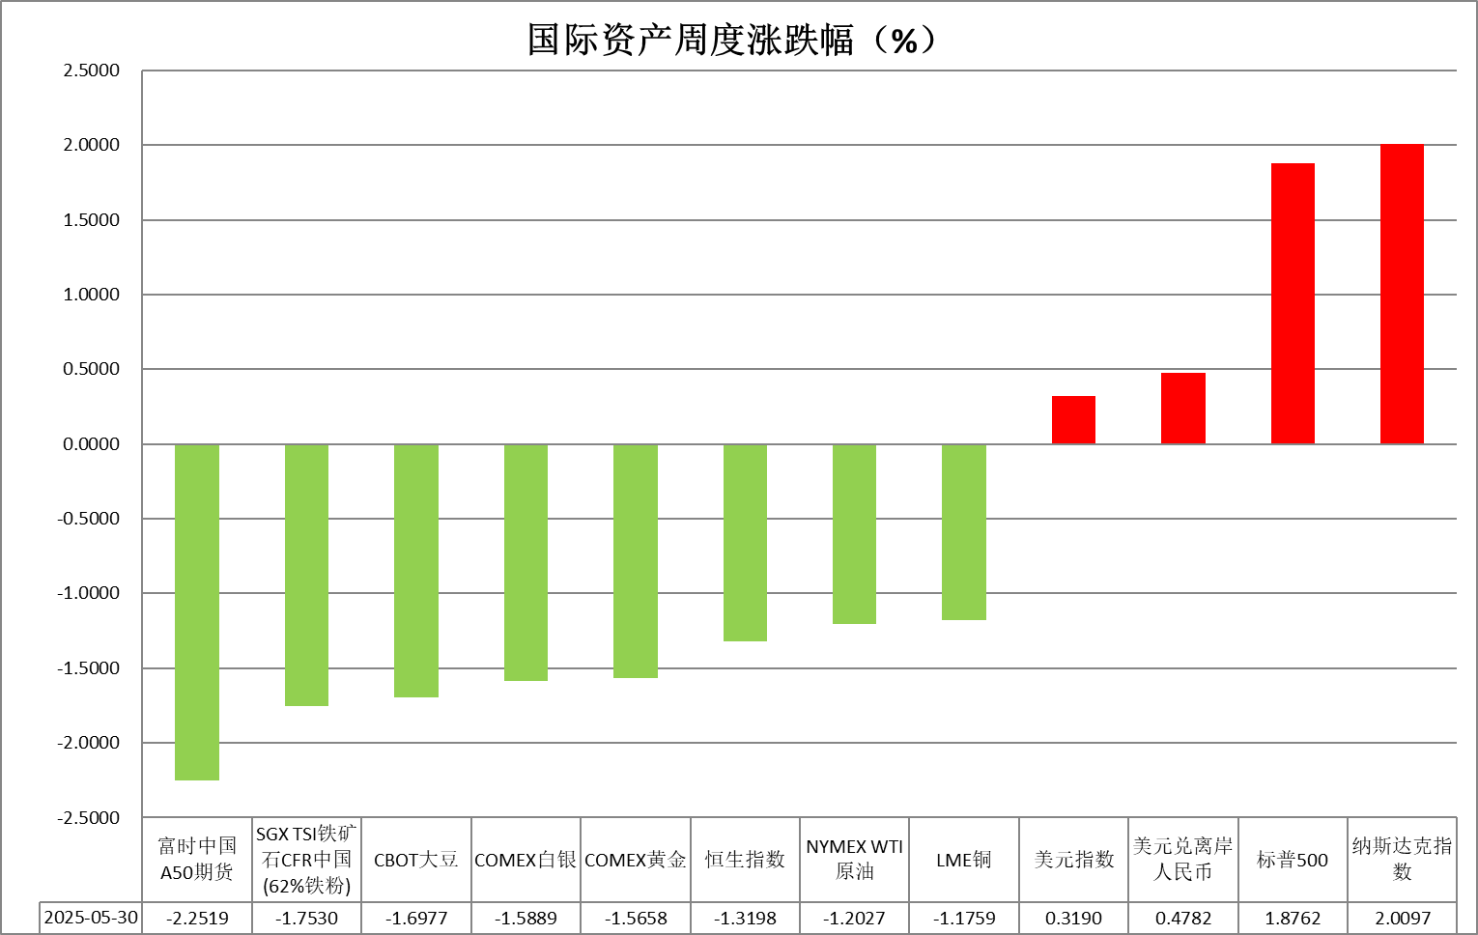

资料来源：公开资料整理，瑞达国际

* **周度事件汇总**

【美国联邦巡回上诉法院暂停美国国际贸易法庭作出的阻止特朗普征收全球关税的裁决，对于暂停期是否会进一步延长，联邦上诉法院尚在考虑之中。此前，美国国际贸易法院裁定，美国政府4月2日依据《国际紧急经济权力法》发布对多国加征关税的行政令属越权行为，是非法的，禁止执行相关行政令。】

【今日凌晨公布的美联储会议纪要显示，本月稍早的会议上，美联储决策者普遍认为，经济面临的不确定性比之前更高，对待降息适合保持谨慎，等待特朗普政府关税等政策的影响更明朗，再考虑行动。而且，此次纪要中，联储决策者几乎全都表达了对关税长期推升通胀的担忧。继4月的上次会议纪要后，本次纪要中，联储官员再度警惕，联储货币政策委员会FOMC可能不得不在抗通胀和保就业之间做出“艰难的取舍”。】

【明尼阿波利斯联储主席卡什卡利表示，由于贸易政策、移民政策及财政政策等多方面的不确定性，宽松政策暂停期可能更长，美联储需等待形势更明朗后才能做出决策。】

【美联储古尔斯比表示，截至目前，美联储已收到极佳的通胀报告，关税对经济的直接影响出乎意料地有限；仍认为在未来12到18个月内，利率有望下降；如果度过颠簸时期，可以重回降息之路。】

【美国第一季度GDP修正值按年率计算萎缩0.2%，较此前公布的初值（萎缩0.3%）略有上调，但仍显示美国经济在年初遭遇了收缩。消费支出增速大幅下调，创下近两年来的最弱增速。企业利润暴跌2.9%，创下2020年以来最大跌幅。核心PCE小幅下调至3.4%。】

【美国上周初请失业金人数激增1.4万人至24万人，升至2021年11月以来最高水平。前一周续请失业金人数大幅增加2.6万人至191.9万人，创2021年11月以来的最高水平。】

【美国5月ISM制造业PMI为48.5，为2024年11月以来新低，预期49.5，前值48.7。美国5月标普全球制造业PMI终值为52，初值52.3。标普全球称，美国5月销售费用通胀达到2022年末以来的最高水平。】

【美国消费者对经济的看法在5月有所改善。世界大型企业联合会发布数据显示，5月美国消费者信心指数从4月的85.7大幅上升至98，高于所有经济学家预期。】

【针对美国政府的关税政策，日本政府计划拨款9000亿日元用于抑制电费燃气费及支援中小企业资金周转等。包括地方政府和民营企业在内的项目规模预计将达到2.8万亿日元。】

【日本央行行长植田和男以经济和物价走向符合预期为前提称“会继续上调政策利率，调整货币宽松程度”，强调了继续加息的方针。围绕美国加征关税，植田指出“处于不确定性极高的状态”。】

 **周度品种观点**

|  |  |
| --- | --- |
| **品种** | **观点** |
| **S&P500** | 截至6月2日，标普500指数上涨0.41%至5935.94点；迷你标普500主力合约上涨0.6%至5951.75。经济数据方面，美国4月核心PCE同比上涨2.5%，符合市场预期，较前值上涨2.7%放缓，为四年多来最小涨幅。美国5月ISM制造业PMI为48.5，均低于预期及前值，为2024年11月以来新低。在通胀下行加上经济走弱的背景下，交易员继续押注美联储9月降息。货币政策层面，芝加哥联储主席古尔斯比表示，关税对经济的直接影响出乎意料地有限，在未来12到18个月内，利率有望下降。该言论延续其一贯的鸽派立场。贸易政策上，特朗普于5月31日表示，将把进口钢铁的关税从25%提高至50%，该决定从6月4日起生效。关税政策仍频繁扰动市场。整体来看，贸易政策反复以及经济数据走弱都增加市场不确定性。策略上，建议暂时观望。 |
| **富时中国A50** | 截至5月30日，富时中国A50指数下跌0.44%至13364.65点；截至6月2日，新交所富时A50期指主力合约下跌0.87%至13210点。海外方面，特朗普于5月31日表示，将把进口钢铁的关税从25%提高至50%，该决定从6月4日起生效。此外，美方称中方违反中美日内瓦经贸会谈共识，在一定程度上增加市场担忧。贸易局势反复变化，增加市场不确定性。国内方面，经济基本面，5月我国制造业PMI为49.5%，环比升0.5个百分点。其中新出口订单指数和进口指数分别为47.5%和47.1%，环比升2.8和3.7个百分点。在中美关税争端缓和后，进出口情况有所改善。整体来看，国内5月份制造业PMI虽有所回升但仍处于荣枯线下方，经济基本面小幅走弱，压制市场做多热情，指数目前处于4月3日市场跳空下跌前的缺口附近震荡，上方仍面临较大压力，在国内宏观支持政策相继出台后，市场目前处于政策真空期，短期市场暂时或缺乏明显主线，且预计维持震荡态势。策略上，建议暂时观望。 |
| **LME铜** | 国际方面，美国5月ISM制造业指数48.5，预期49.2，前值48.7。美国5月ISM制造业进口指数39.9，创2009年以来新低；出口指数创五年新低。国内方面，国家统计局公布数据显示，5月份，我国制造业PMI为49.5%，比上月上升0.5个百分点。非制造业PMI为50.3%，比上月下降0.1个百分点。综合PMI为50.4%，比上月上升0.2个百分点。制造业景气水平改善，在稳增长政策持续发力背景下，二季度我国经济运行有望延续平稳态势。但经济回升向好基础仍需巩固，政策有望进一步加力。美元美债方面，美元指数收跌0.76%，报98.69，美国制造业数据不佳，美元指数承压创近六周新低。美债收益率先跌后涨，基准的10年期美债收益率收报4.445%，2年期美债收益率收报3.947%。库存方面，截止6月2日，LME总库存为148450吨，较上周环比-13700吨；COMEX总库为182626短吨，较上周环比+3663短吨；SHFE库存为105791吨，较上周环比+7120吨。美铜库存快速增加，伦铜持续降库，沪铜库存回升。交易方面，隔夜COMEX铜主力合约震荡走强，涨跌幅+3.86%，报收4.8580。截止5月27日CFTC非商业多头持仓为69944张，空头持仓为47363张，净持仓为净多22581张，环比上周+1543张，净多头持仓增加。操作建议，轻仓逢低短多交易，仅供参考。 |
| **ICE原糖** | 本周美糖7月合约期价下跌，周度跌幅约1.35%。亚洲主要产糖国前景改善，料限制价格反弹。巴西航运机构Wiiams周三发布的数据显示，截至5月28日当周，巴西港口等待装运食糖的船只数量为90艘，此前一周为79艘,港口等待装运的食糖数量为338.66万吨，此前一周为314.74万吨。在当周等待出口的食糖总量中，高等级原糖(VHP)数量为311.41万吨。根据Wiiams发布的数据，桑托斯港等待出口的食糖数量为232.1万吨，帕拉纳瓜港等待出口的食糖数量为76.28万吨。 |
| **ICE棉花** | 本周美棉7月合约价格上涨，周度涨幅约1.67%。因空头回补、美元走弱和油价上涨提振棉花价格。国际方面，美国农业部(USDA)周四公布的出口销售报告显示，5月15日止当周，美国当前市场年度棉花出口销售净增14.14万包，较之前一周增加16%，较前四周均值增加41%。其中，对中国大陆出口销售净增1.33万吨。当周，美国下一年度棉花出口销售净增0.74万包。当周，美国棉花出口装船25.15万包。较之前一周减少24%，较前四周均值减少27%。其中，对中国大陆出口装船0.67万包当周，美国当前市场年度棉花新销售15.31万包，下一市场年度棉花新销售0.74万包。 |
| **美元指数** | 截止5月30日，美元指数涨0.08%报99.44，周涨0.32%。非美货币多数下跌，欧元兑美元跌0.16%报1.1347，周跌0.14%；英镑兑美元跌0.29%报1.3454，周跌0.64%；美元兑日元跌0.09%报144.0615，周涨1.05%。美元指数跌至六周低点，市场对特朗普宣布加征钢铁铝关税的担忧加剧，此举加剧了全球增长放缓与通胀抬升的担忧，俄乌与中东地缘动荡进一步压制风险偏好。美联储理事沃勒对未来数月降息的乐观表态进一步打压美元，而美国债务高企引发的财政稳定性忧虑也削弱美元资产吸引力。宏观数据方面，美国4月个人消费支出(PCE)报告显示，整体PCE环比增长0.1%，同比增长2.1%；核心PCE（剔除食品和能源）环比上升0.1%，但同比增速放缓至2.5%。两项数据均符合或略低于市场预期，为2021年初以来最温和的核心PCE同比增速，尽管存在贸易不确定性和关税相关成本压力，但通胀放缓趋势得到强化。数据公布后，美债收益率小幅走高，美元兑主要货币短线走软，反映出随着通胀趋势向2%目标靠拢，美联储政策灵活性增强。此外，美国5月密歇根大学消费者预期指数终值录得47.90，高于预期47.70；美国5月芝加哥PMI为40.50，低于预期值45.00。市场焦点转向6月6日将公布的非农就业报告，市场预期5月新增就业13万人，较4月的17.7万进一步下滑。经济学家警告，新关税威胁和贸易紧张对就业的全面影响可能尚未显现，实际数据或更疲软。若非农低于13万，可能强化美联储推迟降息的预期，加剧美元跌势，反之若就业或薪资超预期反弹，美元可能短暂走强。欧元区方面，在通胀数据预期进一步放缓的背景下，市场预期欧央行大概率于周四降息。欧央行行长拉加德近期表示，若各国政府能够加强欧元区的金融和安全架构，欧元有望成为可行的美元替代货币，这一表态在一定程度上提升了市场对欧元的信心，欧元短期或仍受美元的走弱提振。日本政府考虑削减超长期债券的发行，导致日元此前全面走弱。此前公布的经济数据喜忧参半，日央行未来降息路径仍未确定。尽管日本通胀数据持续高于预期，使得加息预期攀升，但美日贸易协议和通胀的演变仍是日本央行决策的关键。 |
| **贵金属** | 截止5月30日，国际贵金属期货普遍收跌，COMEX黄金期货跌0.92%报3313.10美元/盎司，周跌1.57%，5月累计跌0.18%。COMEX白银期货跌1.04%报33.08美元/盎司，周跌1.59%，5月累计涨0.75%。关税政策再度迎来变数，特朗普宣布将钢铝进口关税从25%上调至50%，令市场避险情绪急剧升温，贵金属市场短线大幅拉升。宏观数据方面，美国4月个人消费支出(PCE)报告显示，整体PCE环比增长0.1%，同比增长2.1%；剔除食品和能源分项的核心PCE环比上升0.1%，但同比增速放缓至2.5%。两项数据均符合或略低于市场预期，为2021年初以来最温和的核心PCE同比增速，尽管存在贸易不确定性和关税相关成本压力，但通胀放缓趋势得到强化。5月28日美联储公布会议纪要后，投资者注意到政策制定者同时警示通胀压力与经济衰退风险，强化了利率可能长期维持高位的预期。美联储理事沃勒周一表示，尽管关税可能带来短期通胀压力，但他对未来几个月降息的可能性保持乐观态度，这一表态与上周五公布的美国PCE物价指数相互印证。全球黄金ETF数据显示5月净流出约15.8亿美元，因部分机构投资者在风险偏好回升背景下调整仓位，但央行持续购金部分抵消资金流出，新兴国家央行维持黄金增储策略以实现储备多元化，反映对货币贬值和政策不确定性的担忧。地缘政治冲突进一步强化黄金的避险属性，6月1日凌晨乌克兰军队深入俄罗斯境内实施无人机袭击，目标远至西伯利亚的空军基地，引发数月来最严重的冲突升级。世界黄金理事会指出，尽管金价在4月末触及历史超买阈值后健康回调，但在美元走软预期与稳定储备多元化的支撑下，上行趋势仍未改变。中长期来看，美国债务问题持续或使全球去美元趋势持久化，美元信用受损对金价形成结构性利好，中东和俄乌地缘局势的反复仍将阶段性提振黄金的避险属性，加之新兴国家央行的购金需求以及黄金ETF的持续净流入趋势，黄金中长期看多逻辑维持不变。COMEX黄金期货关注区间：3270-3450美元/盎司，COMEX白银期货关注区间：33.0-35.4美元/盎司。 |

 **周度品种图表**

|  |
| --- |
| 图2：富时中国A50  图1 ：标普500指数 |
| 图4：美国原油价格  图3：LME铜走势图 |
| 图6：ICE棉花期货主力合约日走势图  图5：ICE原糖期货主力合约走势图 |
| 图7：铁矿走势图  图8：大豆走势图 |
| 图9：美元指数走势图  图10：黄金走势图 |

资料源：公开资料整理，瑞达国际

**本周热点日程**



|  |  |  |
| --- | --- | --- |
| **时间** | | **数据/事件** |
| **2025/06/03** | **15:50** | **日本央行行长植田和男发表讲话** |
| **2025/06/03** | **17:00** | **欧元区5月CPI初值、4月失业率** |
| **2025/06/04** | **16:00** | **欧元区5月服务业PMI终值** |
| **2025/06/04** | **21:45** | **美国5月标普全球服务业PMI终值** |
| **2025/06/04** | **22:00** | **美国5月ISM非制造业PMI** |
| **2025/06/05** | **02:00** | **美联储公布经济状况褐皮书** |
| **2025/06/05** | **17:00** | **欧元区4月PPI** |
| **2025/06/05** | **20:15** | **欧洲央行利率决议** |
| **2025/06/05** | **20:30** | **美国至5月31日当周初请失业金人数、美国4月贸易帐** |
| **2025/06/05** | **20:45** | **欧洲央行行长拉加德召开货币政策新闻发布会** |
| **2025/06/06** | **17:00** | **欧元区第一季度GDP修正值、欧元区4月零售销售** |
| **2025/06/06** | **2030** | **美国5月非农就业数据** |

△ 免责声明

此报告由瑞达国际所编制。本报告采用之资料及意见均相信可靠及准确，但本公司并不对各分析或有关资料之可 靠性及准确性作出全面性保证。本报告只供客户或读者作参考之用，客户或读者不应完全依靠本报告内容作为投资准 则。

本报告之资料及意见如有任何更改，恕不另行通知。本报告并非及并无意图构成任何作价或招揽进行买卖本报告 提及的商品。本公司不会对任何因依靠本报告作出任何买卖而引致之任何损失承担任何责任。



24小时客服电话： 00852 - 25342000/86 - 13603059885

24小时传真电话： 00852 - 25632368

客服邮箱： cs@ruida- int . com

客服QQ： 203195058/2938472186

网址：www. ruida- int . com

地址: 香港湾仔菲林明道8号大同大厦17楼05 - 06室